ТАТАРСТАН РЕСПУБЛИКАСЫ  Әлки муниципаль районы Югары Колчура авыл җирлеге Советы  Адресы: 422873, ТР, Әлки районы, Югары Колчура авылы, Март 8 урамы, 21 йорт  Тел/Факс 8 (84346) 78014 | 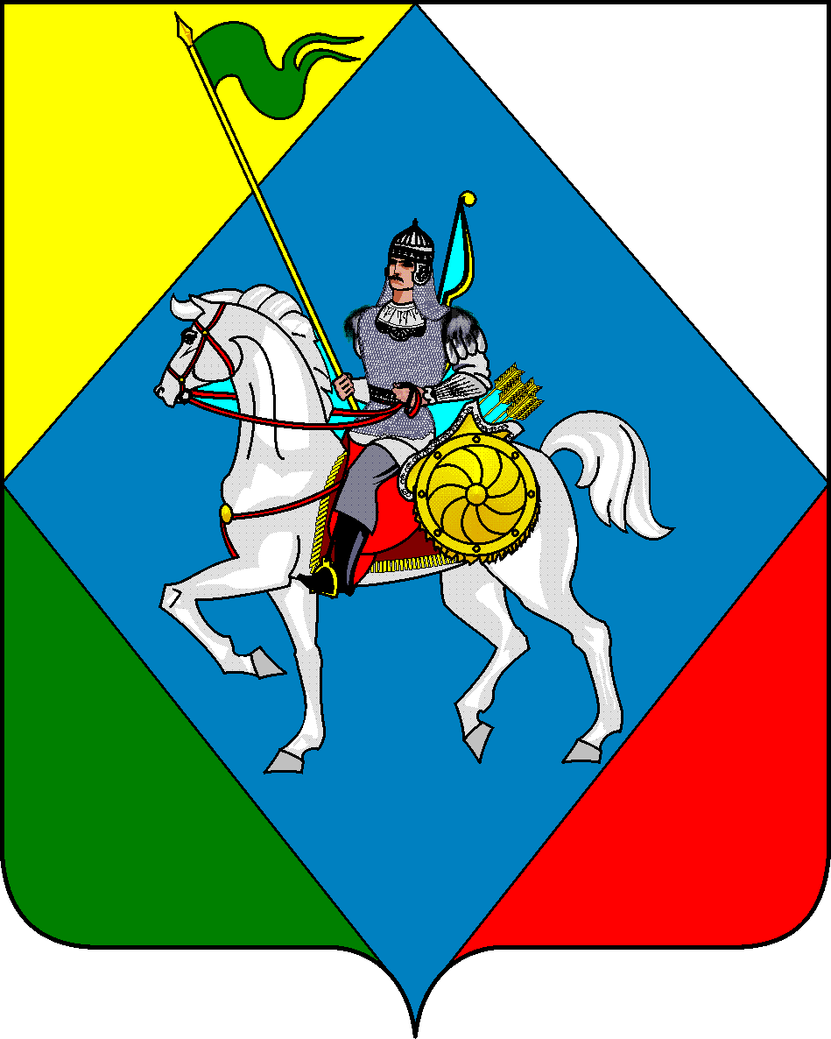 | РЕСПУБЛИКА ТАТАРСТАН  Совет Верхнеколчуринского сельского поселения Алькеевского муниципального района  422873, РТ, Алькеевский район, с. Верхнее Колчурино, ул.8 Марта, д.21  Тел/Факс 8 (84346) 78014

РЕШЕНИЕ с. Верхнее Колчурино КАРАР

от «30» января 2026 года № 12
О внесении изменений в Порядок принятия решения о применении к депутату, члену выборного органа местного самоуправления, выборному должностному лицу местного самоуправления Верхнеколчуринского сельского поселения Алькеевского муниципального района Республики Татарстан мер ответственности за представление недостоверных или неполных сведений о своих доходах, расходах, об имуществе и обязательствах имущественного характера, а также о доходах, расходах, об имуществе и обязательствах имущественного характера своих супруги (супруга) и несовершеннолетних детей, если искажение этих сведений является несущественным, утвержденный решением Совета Верхнеколчуринского сельского поселения от 10.06.2020 г. №12

В соответствии с законами Республики Татарстан от 31 декабря 2022 года № 109-ЗРТ «О внесении изменений в Конституцию Республики Татарстан», от 26 января 2023 года № 1-ЗРТ «О внесении изменений в Конституцию Республики Татарстан», Уставом муниципального образования Верхнеколчуринское сельское поселение Совет Верхнеколчуринского сельского поселения решил:

1. Внести в Порядок принятия решения о применении к депутату, члену выборного органа местного самоуправления, выборному должностному лицу местного самоуправления Верхнеколчуринского сельского поселения Алькеевского муниципального района Республики Татарстан мер ответственности за представление недостоверных или неполных сведений о своих доходах, расходах, об имуществе и обязательствах имущественного характера, а также о доходах, расходах, об имуществе и обязательствах имущественного характера своих супруги (супруга) и несовершеннолетних детей, если искажение этих сведений является несущественным, утвержденный решением Совета Верхнеколчуринского сельского поселения следующие изменения:
в абзаце втором пункта 3 слова «Президента Республики Татарстан» заменить словами «Главы (Раиса) Республики Татарстан» (далее – Раис Республики Татарстан)»;
в пункте 4 слова «Президента Республики Татарстан» заменить словами «Раиса Республики Татарстан»;
в абзаце втором пункта 5 слова «Президента Республики Татарстан» заменить словами «Раиса Республики Татарстан»;
в абзаце первом пункта 6 слова «Президента Республики Татарстан» заменить словами «Раиса Республики Татарстан»;
в абзацах первом и третьем пункта 7 слова «Президента Республики Татарстан» заменить словами «Раиса Республики Татарстан»;
в абзаце первом пункта 11 слова «Президенту Республики Татарстан» заменить словами «Раису Республики Татарстан».
2. Опубликовать настоящее решение на Официальном портале правовой информации Республики Татарстан в информационно-телекоммуникационной сети Интернет по веб-адресу: http://pravo.tatarstan.ru, на официальном сайте Алькеевского муниципального района в информационно-телекоммуникационной сети Интернет по веб-адресу: http://alkeevskiy.tatarstan.ru и на специальных информационных стендах на территории Верхнеколчуринского поселения Алькеевского муниципального района Республики Татарстан.

Глава Верхнеколчуринского сельского
поселения Алькеевского
муниципального района РТ Н. В. Калмыкова

